Работниками культуры Алексеево-Тузловского СДК ведется активная работа с семьей Крупчан Татьяны Андреевны, состоящей на учете. Дети привлекаются к мероприятиям , проводимым СДК. В акции «Спешите делать добрые дела»,

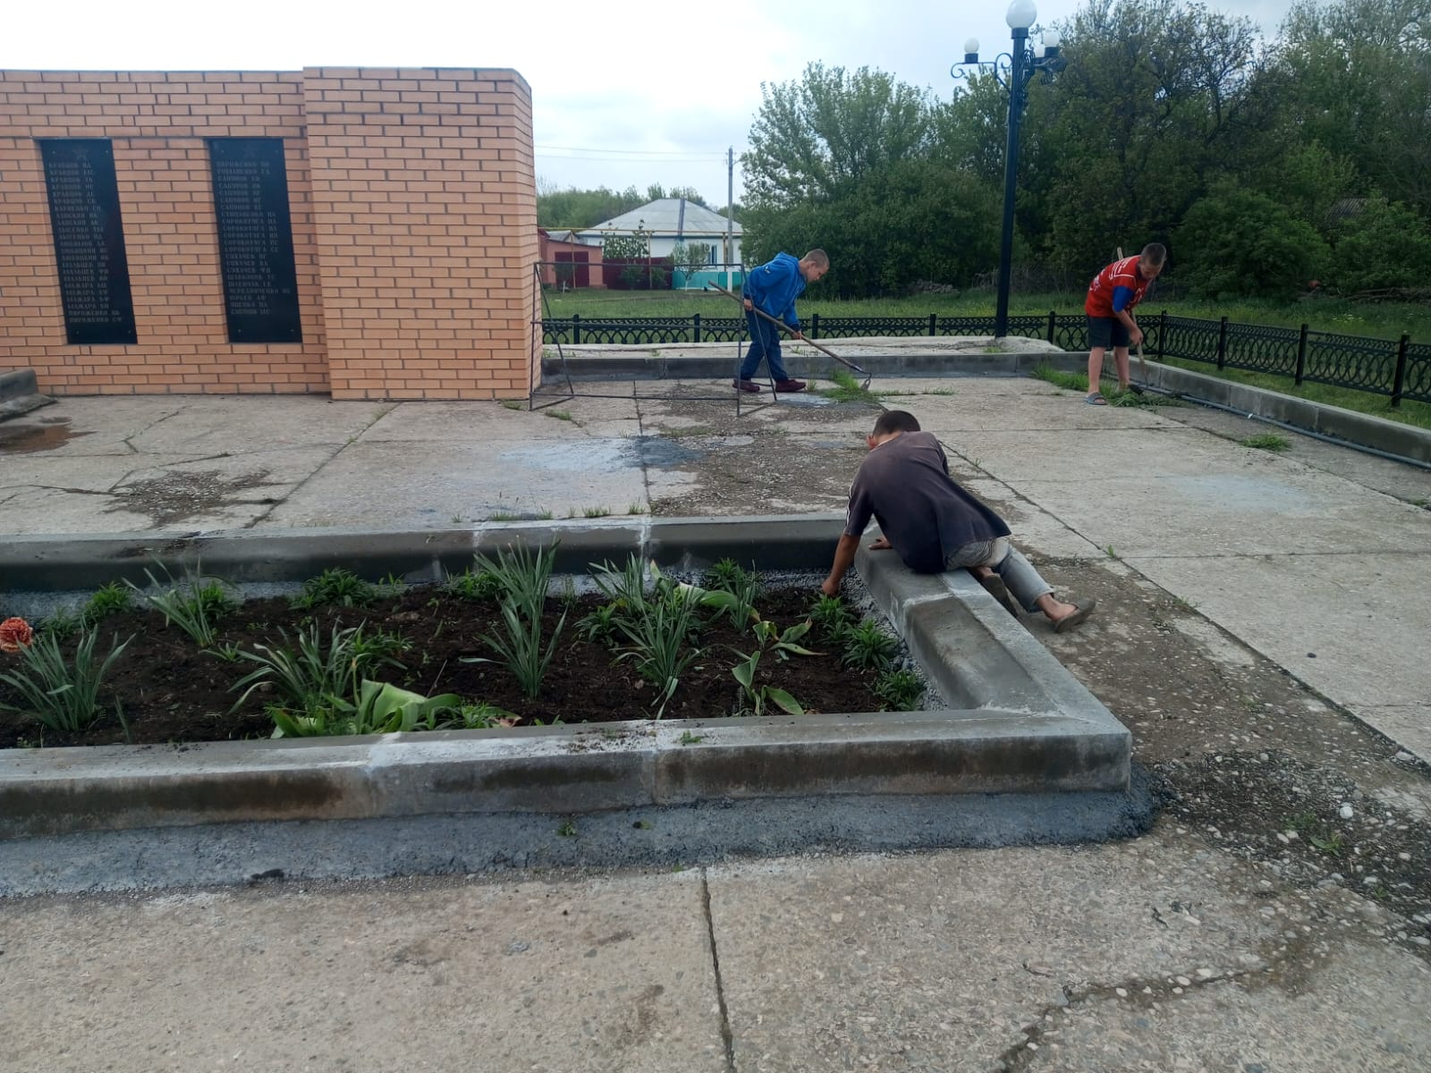

ребята помогали в уборке памятника. Старшие ребята принимали участие в мероприятии, посвященном Дню Победы,

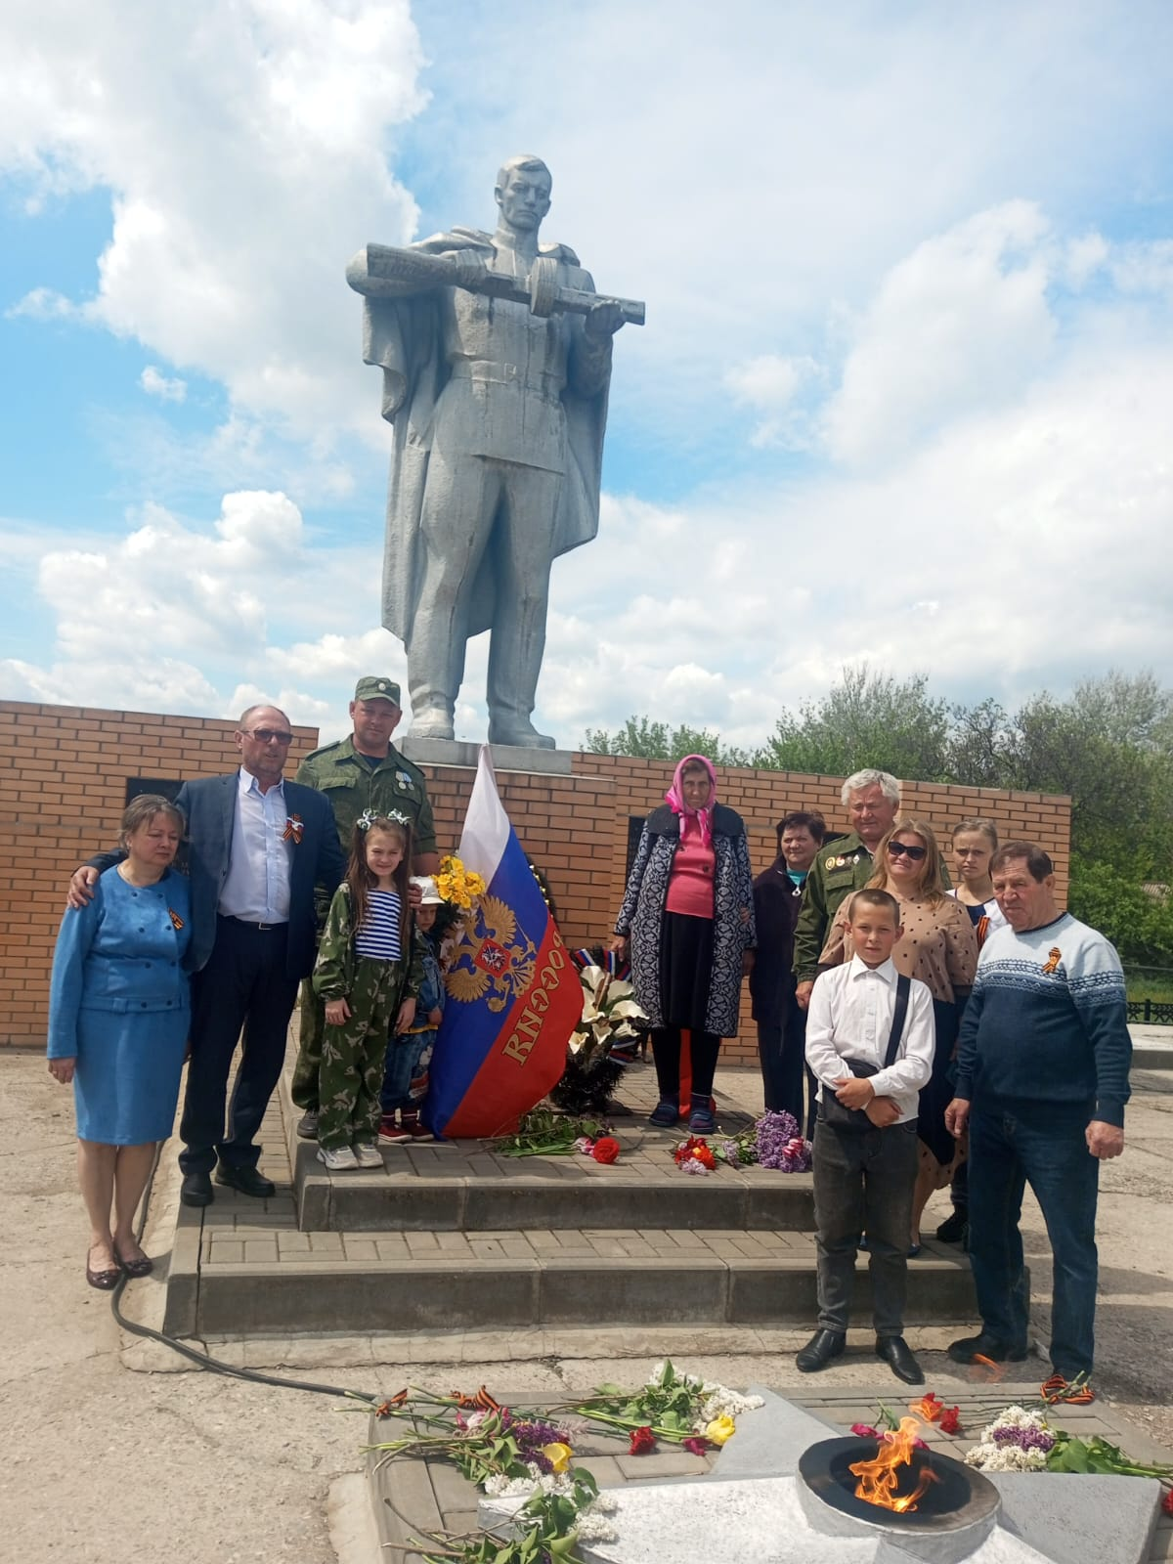

акции «Свеча памяти».

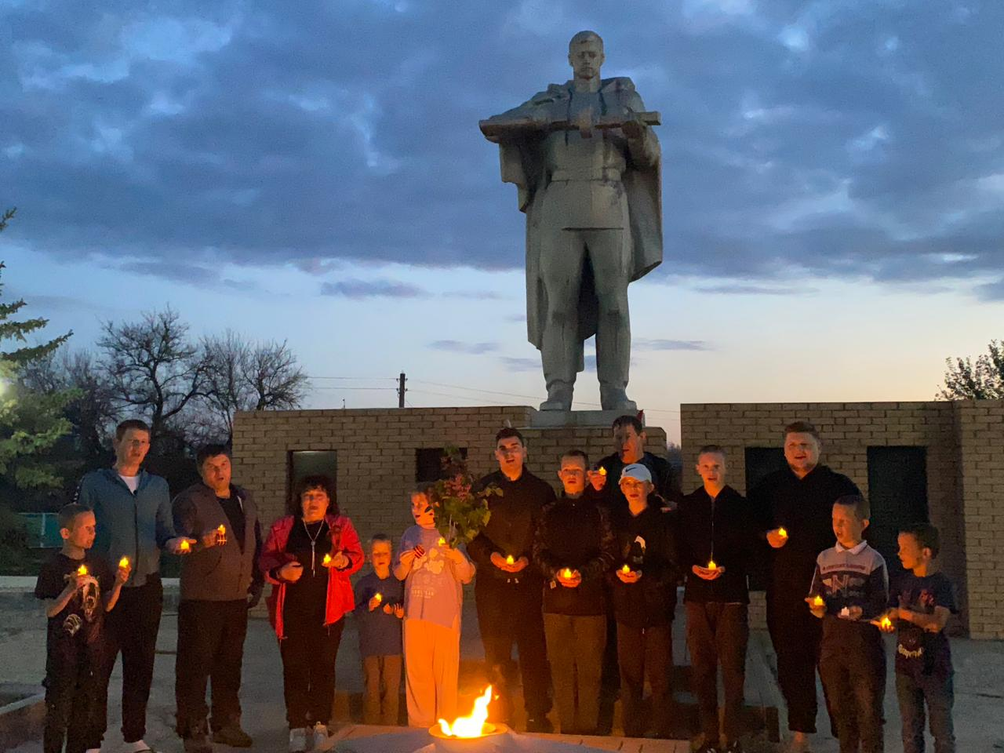

Младшие мальчики посещают летнюю площадку.

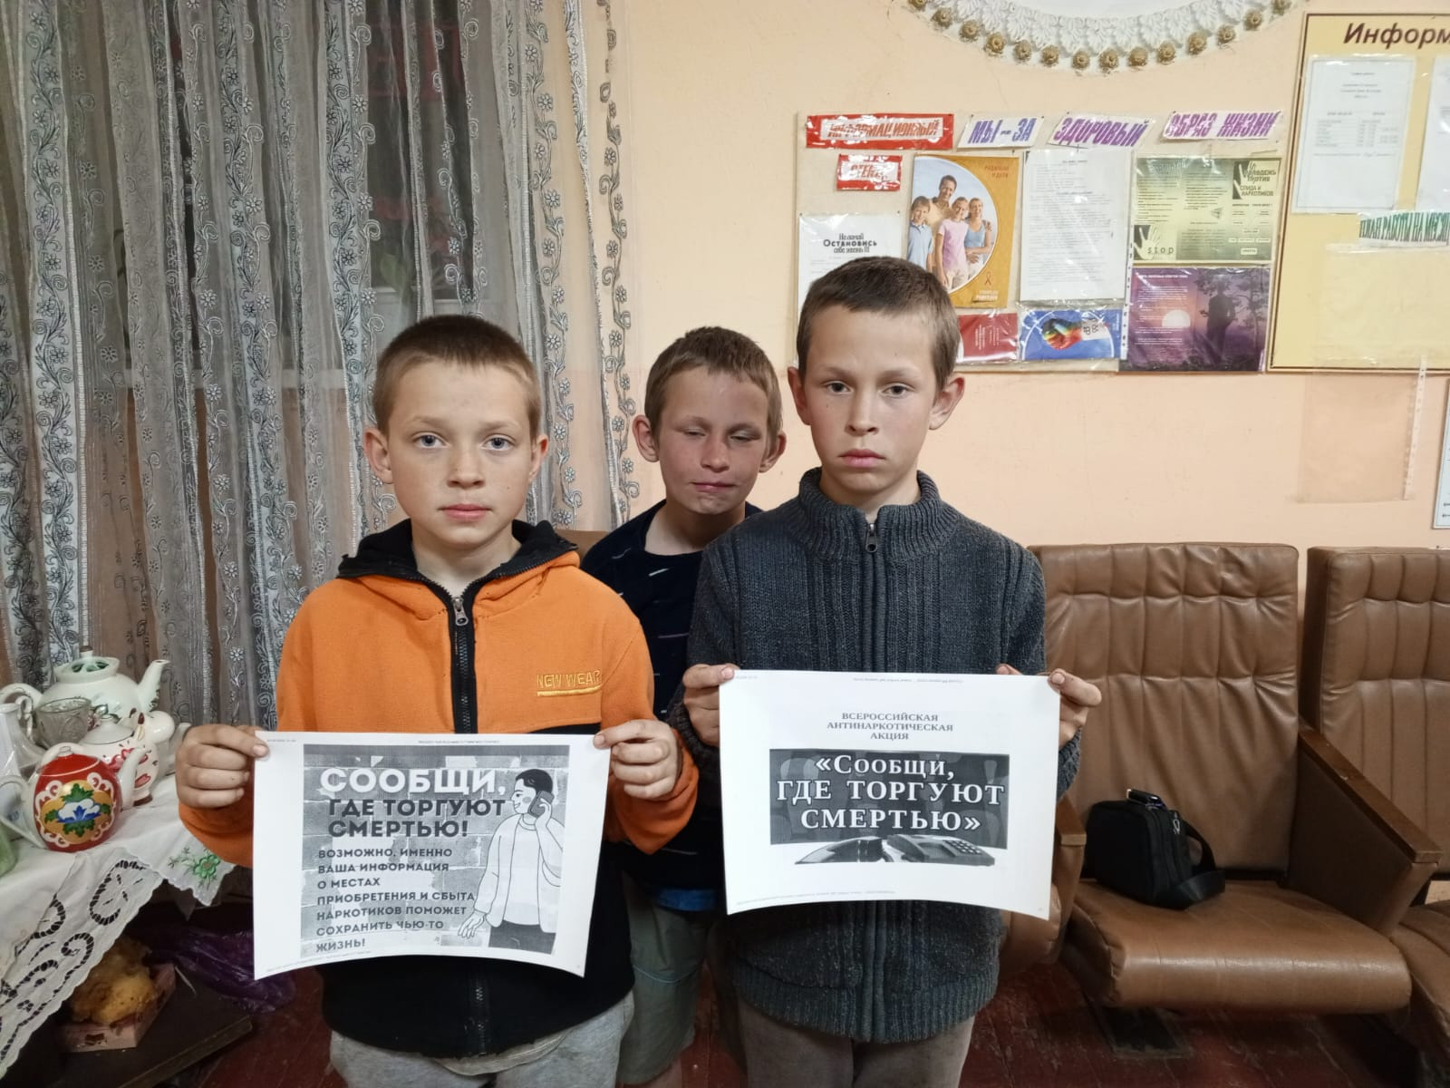

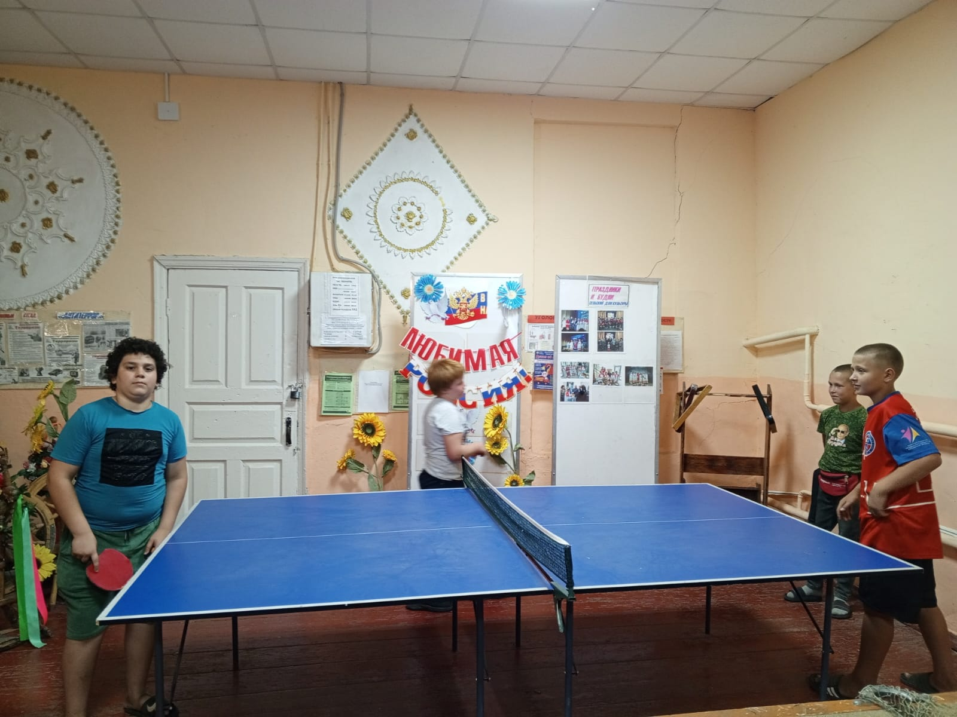

С родителями ведутся систематические беседы по Областному закону «22.00- А Ваши дети дома?». В преддверии купального сезона проводилась беседа с детьми и родителями. Родители идут на контакт с работниками культуры.

